呼叫手环及呼叫器项目技术参数
备注：最高限价：4.7万元
序号 | 项目  名称 | 数量  单位 | 技术参数/服务内容 | 参考图片
一 | 呼叫手环 | 116 | 1.◆手环式设计移动接收机 2◆具有万年历及闹钟提醒功能 3◆外形尺寸：大于或等于48*25*15mm  4◆具有独立接收呼叫信息，支持串口注册下载功能，简化注册过程 5◆具有OLED屏幕，自发光，抗震抗摔 6◆具有注册“占位”功能 7◆具备加密功能，防止误操作带来不必要的信息丢失 8◆绿色环保的可持续充电设计，经济、方便 9◆一组三位或五位数字显示可任选 10◆具备快捷删除功能，可一键单删和一键全删 | 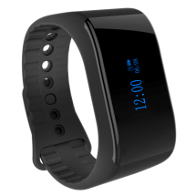
二 | 单键手柄呼叫器464 | 1◆颜色为：白色 2◆两种安装方式，可粘贴也可螺丝固定 3◆外形尺寸：大于或等于60*60*28mm 4◆手柄尺寸：大于或等于69*49*20mm 5◆手柄线长度：自然弯曲长度约30cm，拉直110cm左右  6◆佩戴底座，方便更换电池 7◆采用专用件保证其信号传输稳定性 8◆内置频道防混功能，内置定时线路设计 9◆抗温度、湿度变化功能，安全、稳定。 | 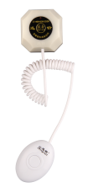
三、商务条款
（一）质保期限：一年
（二）服务地点：南宁市第二人民医院

